热心公益的民营企业家
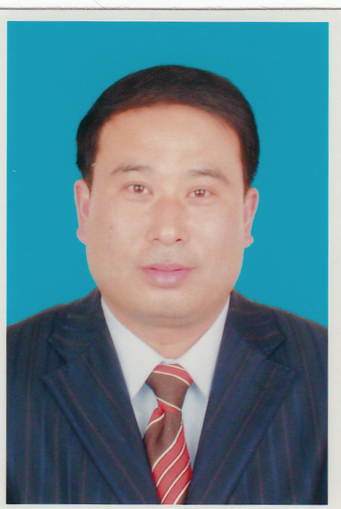
许齐宝，博望区中亚机床制造有限公司经理。在兢兢业业经营自己企业的同时，他奉献爱心，力所能及回馈社会，弘扬无私的奉献精神。自2014年起，他出资赞助博望中学“中亚杯”项目，对评选出的“我最喜爱的老师”和“感动校园学子”予以奖励，鼓励创先争优。去年在抗洪救灾期间，捐款捐物并派出本企业集团几十人参加一线抢险和后勤工作。同时，捐资用于8名五保户的灾后慰问。

